Nintendo Switch

Product Description

Lancez-vous dans une aventure épique truffée d'action pour sauver le Royaume d'Avantia de la ruine qui le menace. Disponible sur Nintendo Switch pour la toute première fois, Beast Quest est basé sur les romans fantastiques à succès, et le jeu est doté d'un scénario riche et évolutif, d'environnements regorgeant de vie et de défis stimulants à foison.

Key Features
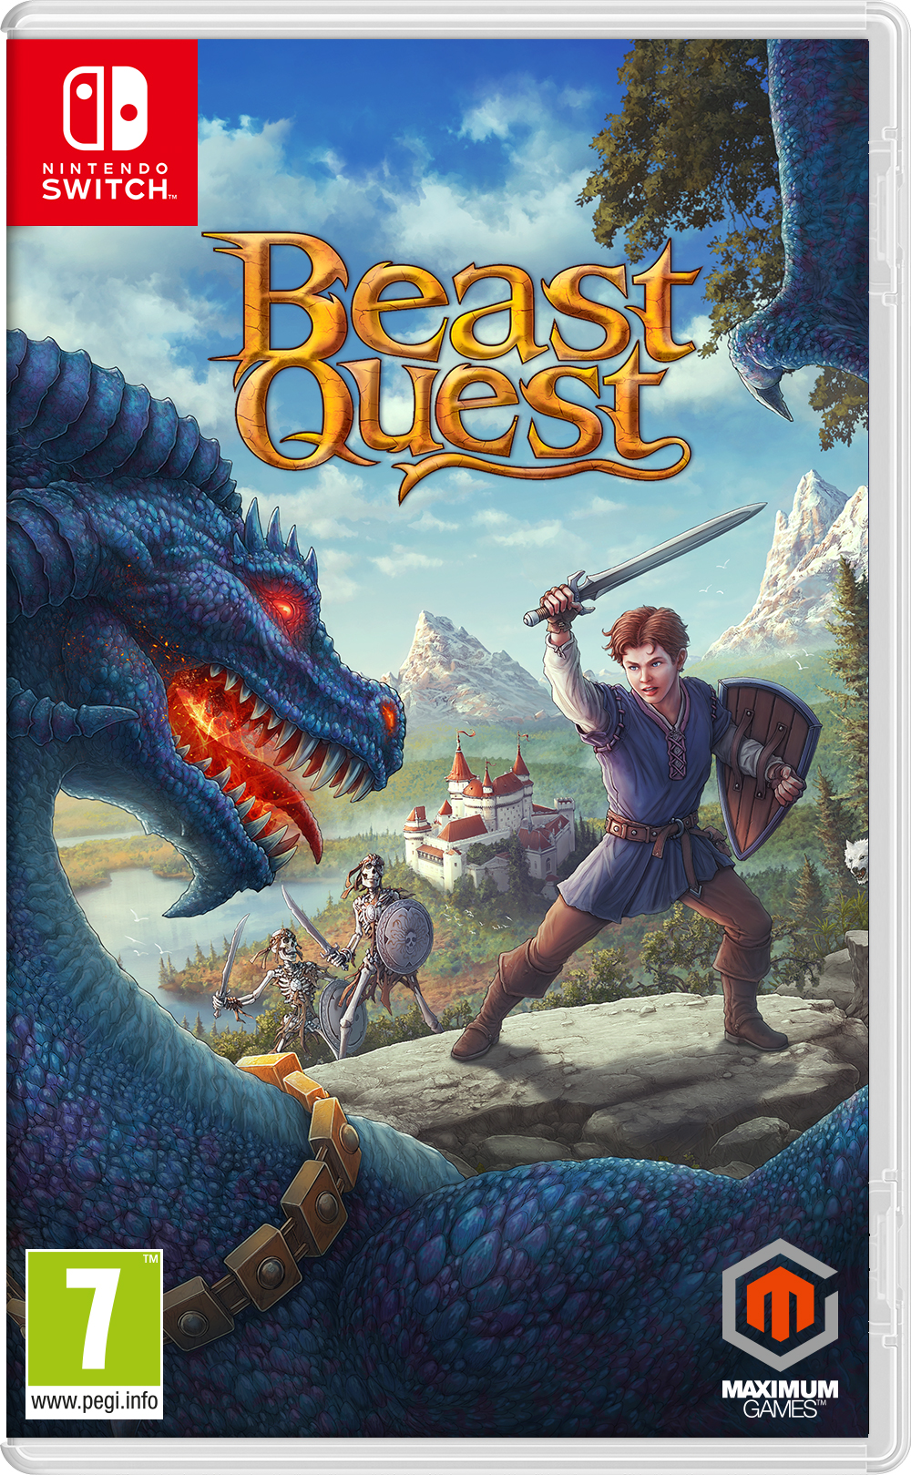
- Un vaste périple épique. Explorez des environnements spectaculaires au cours de votre quête visant à libérer les Bêtes de l'emprise de la magie noire du magicien Malvel.
- Des combats riches en action. Affrontez des créatures redoutables et défiez les Bêtes géantes lors de combats de boss, en vous servant de manœuvres rapides pour esquiver, bloquer et attaquer les ennemis.
- Des améliorations détaillées. Améliorez la santé, l'attaque et la défense par le biais de votre arbre de compétences, et équipez-vous d'objets permettant d'augmenter les attributs de votre héros.
- Un monde regorgeant de trésors. Explorez pics enneigés et forêts inquiétantes, à la recherche d'artéfacts anciens et de trésors perdus.
- Des centaines de défis. Entreprenez de nombreuses missions secondaires au fil de votre voyage, qui vous révéleront les innombrables secrets d'Avantia.

Product Specifications:

- Publisher: | Maximum Games
Developer | Torus Games
Street Date: | November 15th 2019
Platforms: | Nintendo Switch
Category: | Action Adventure
Age Rating | PG (Mild Fantasy Themes)
Website: | www.maximumgames.com/beast-quest
